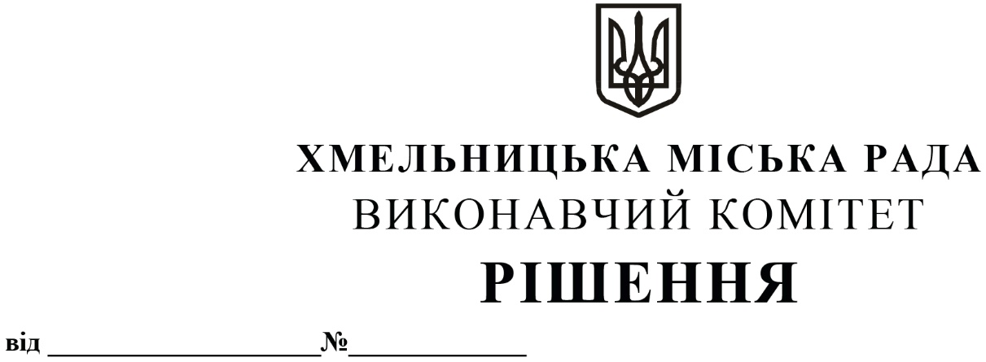

Про надання дозволу Хмельницькому
палацу творчості дітей та юнацтва
на передачу з балансу на баланс
комунальної установи Хмельницької
міської ради «Центр професійного
розвитку педагогічних працівників»
нежитлових приміщень
по вул. Свободи, 2/1

Розглянувши клопотання Хмельницького палацу творчості дітей та юнацтва та комунальної установи Хмельницької міської ради «Центр професійного розвитку педагогічних працівників», керуючись Законом України «Про місцеве самоврядування в Україні», Положенням про порядок списання майна, що є комунальною власністю Хмельницької міської територіальної громади і перебуває на балансі комунальних підприємств, бюджетних установ, організацій, закладів засновником яких є Хмельницька міська рада, затвердженого рішенням 13 сесії міської ради від 11.07.2001 № 4, із змінами, виконавчий комітет міської ради

ВИРІШИВ:
- Надати дозвіл Хмельницькому палацу творчості дітей та юнацтва (М. Пилипак) передати з балансу на баланс комунальної установи Хмельницької міської ради «Центр професійного розвитку педагогічних працівників» (О. Ратушняк) нежитлові приміщення загальною площею 128,7 м², що знаходяться за адресою: вул. Свободи, 2/1, м. Хмельницький, згідно із додатком 1.
2. Контроль за виконанням рішення покласти на заступника міського голови М. Кривака та Департамент освіти та науки Хмельницької міської ради.

Міський голова О. СИМЧИШИН

Додаток 1
до рішення виконавчого комітету
від 23.09.2021 № 894

Перелік нежитлових приміщень,
які передаються з балансу Хмельницького палацу творчості дітей та юнацтва на баланс комунальної установи Хмельницької міської ради «Центр професійного розвитку педагогічних працівників»:

№  п/п | Площа приміщення, м² | Первісна вартість  приміщення грн | Сума амортизації, грн | Залишкова  вартість
1 | 99,6 | 65933, 40 | 59175,21 | 6758,19
2 | 14,3 | 9466,34 | 8496,00 | 970,34
3 | 14,8 | 9797,33 | 8793,10 | 1004,23
4 | Загальна площа всього – 128,7 | Всього – 85197,07 | Всього – 76464,31 | 8732,76

Керуючий справами Ю. САБІЙ

Директор Департаменту Н. БАЛАБУСТ

